**LUNES 7 DE SEPTIEMBRE**

**\*PRÁCTICAS DEL LENGUAJE**

**\*TÍTULO:** LA BRUJA BERTA

-ESCUCHÁ EL CUENTO DE LA BRUJA BERTA:

<https://youtu.be/c8EAl98sTyw>

-AHORA, RECORDÁ EL CUENTITO Y COMPLETÁ EL TEXTO ESCRIBIENDO DEBAJO DE CADA DIBUJITO SU NOMBRE.

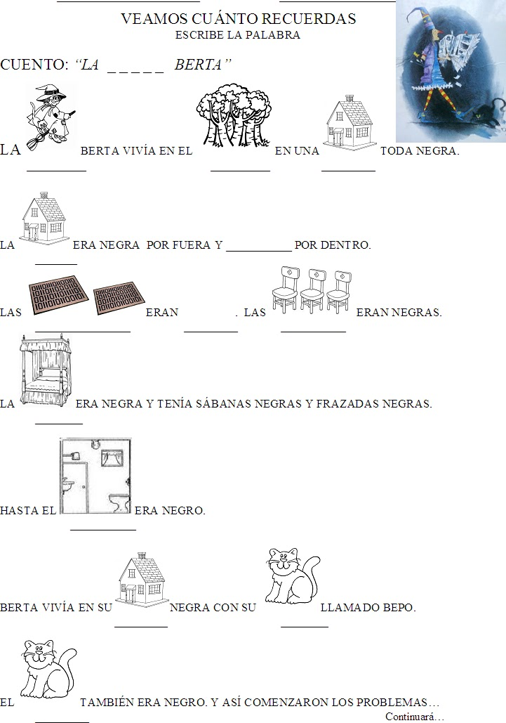

**\*MATEMÁTICA**

**\*TÍTULO: ACERTIJOS NUMÉRICOS**

*LA BRUJA BERTA DEBE RESOLVER LOS SIGUIENTES ACERTIJOS. ¿LA AYUDAMOS?

*OBSERVA CON ATENCIÓN EL VALOR DE CADA DIBUJO Y LUEGO RESUELVE.

= 5 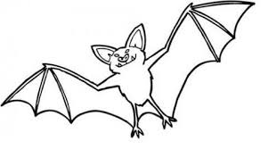= 3  = 10 = 2

* +  =

* - =

* +=

* - =

*+ +=